Schüco Türsystem Economy 60 Türen

Schüco Stahlsysteme Jansen

Eigenschaften

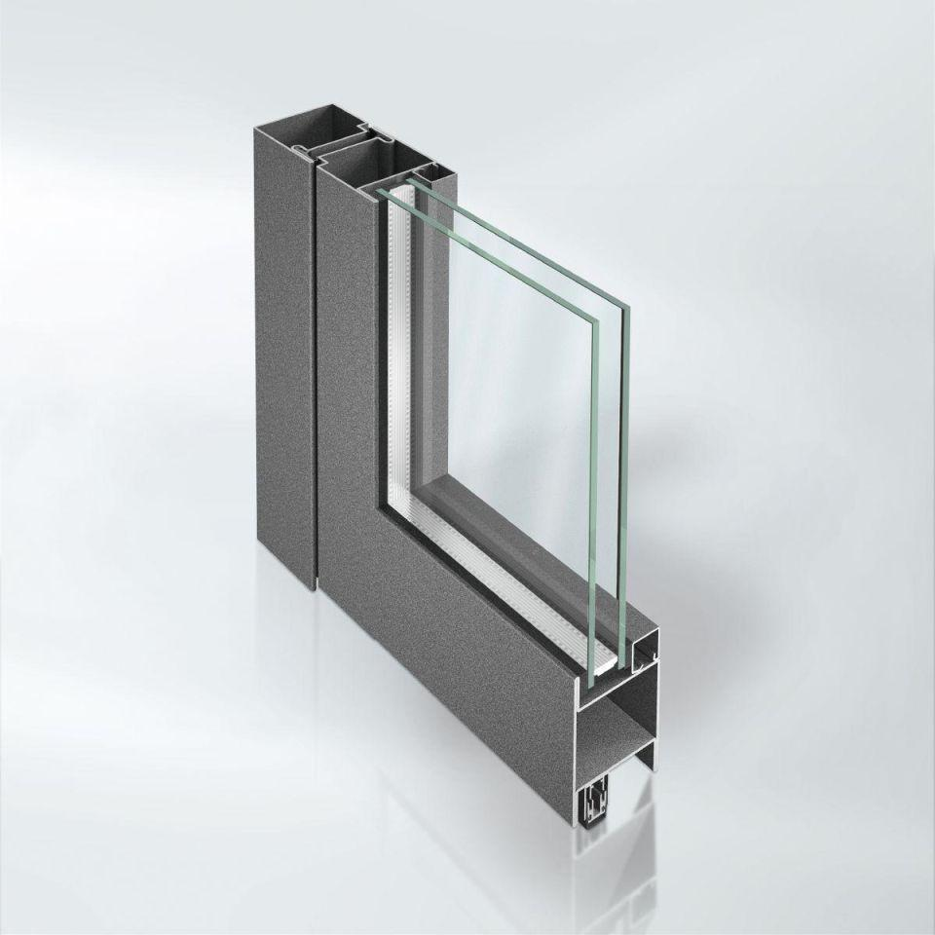

Barrierefreiheit

barrierefrei

Farbton

nach Hersteller-Farbkarte

Klasse Einbruchhemmung

RC 1N, RC 2, RC 2N, RC 3

Oberfläche

lackiert, pulverbeschichtet

Werkstoff

Stahl

Breite (mm)

530,00 - 2.840,00

Höhe (mm)

1.915,00 - 3.015,00

Klasse Luftdurchlässigkeit

4 (größer 600 Pa)

Rahmendurchbiegung

C (kleiner gleich 1/300)

Schlagregendichtheitsklasse

5 A (200 Pa)

Windlastklasse

5 (2000 Pa)

Ansichtsbreite (mm)

105,00

Dicke Verglasung (mm)

5,00 - 36,00

Uf-Wert (W/(m²K))

5,30